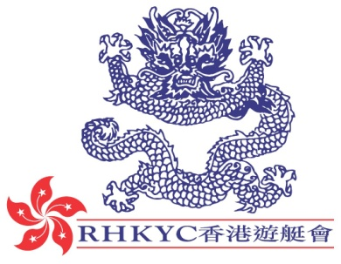 | 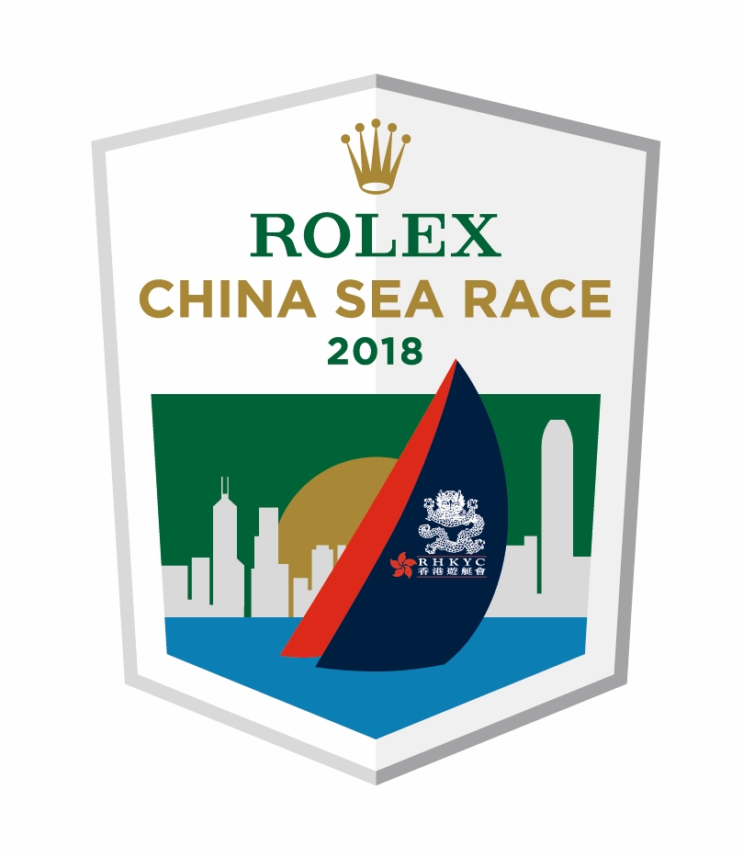

即時發佈
2018年3月30日

勞力士中國海帆船賽 2018
IRC 競賽0組冠軍抵達蘇碧灣
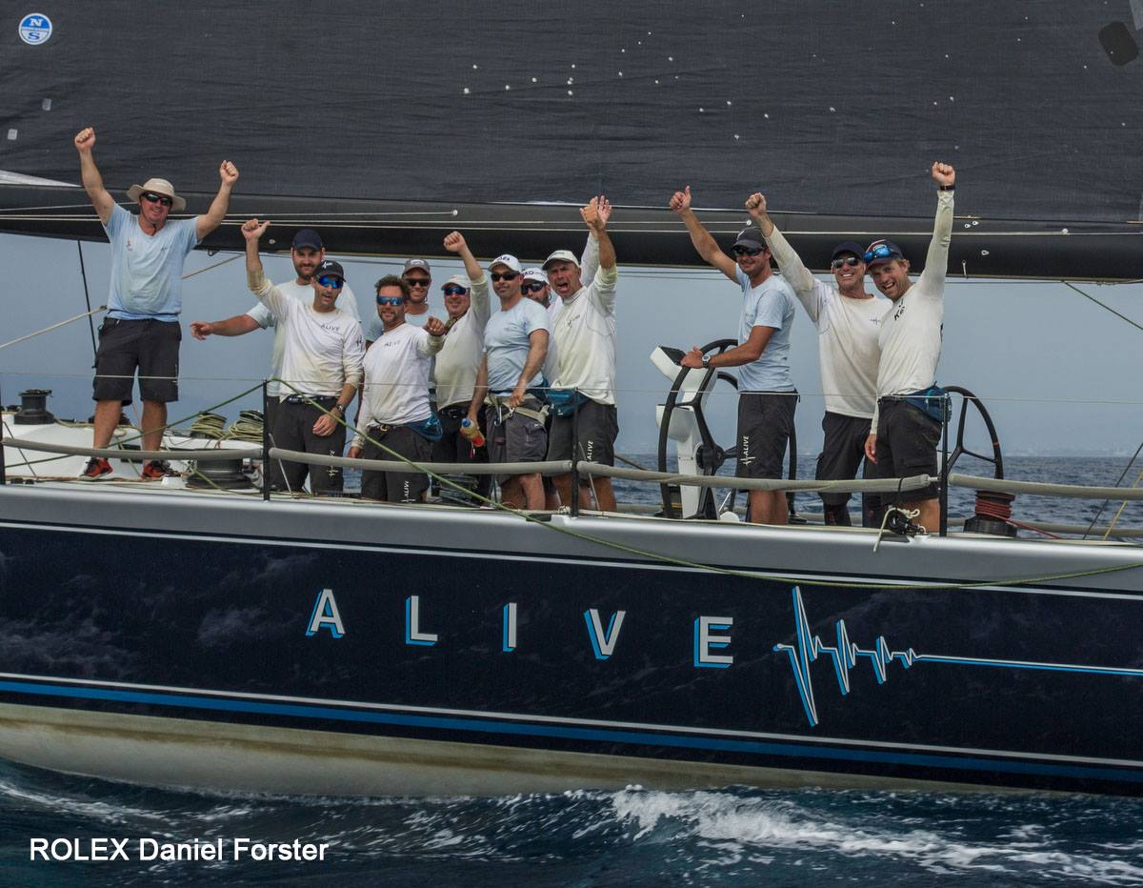
勞力士中國海帆船賽2018 MOD Beau Geste號衝線一刻
image: ROLEX / Daniel Forster

勞力士中國海帆船賽單體船紀錄保持者（47小時31分8秒）Phillip Turner的Reichel/Pugh 66型Alive號於今日下午3時8分24秒抵達。在數小時前，他們有望打破自己在2016年時的紀錄，可惜賽船在最後關頭進入了呂宋無風海域，航速瞬間減慢至每小時2.8海哩，最後他們以51小時48分24秒完成比賽。
船長Duncan Hine於賽後稱：「開賽時感覺十分良好，我們很高興以首名衝出鯉魚門峽，之後我們需要大量的專注力，進行一輪如軍人般的航程。我們經歷了各式各樣的海面變化，隊員的表現實在令人讚嘆不已！在進入蘇碧灣港時，風勢增強，有利航行。在衝線時，我們揚起順風帆及多次順風換舷，我待在旁一邊聽著戰術員和導航員會報將會發生什麼，感到樂此不疲。這亦可能是我最喜歡的比賽之一。」
其餘船隊將會逐漸靠近蘇碧灣，昨晚各賽船的排名亦起了重大的變化，YY Yan 和 YF Liu的Ker 42 Custom型海狼號（香港／中國）在IRC競賽總排名躍升至第一位。五艘賽船的位置相當接近，誰能在微風下較快到達終點，誰就是冠軍。
2014及2016 IRC高級休閒船冠軍得主Antony Day的XC50 Explorer 號暫居第二名，隨後有來自菲律賓隊伍Ernesto Echauz 的TP52 Standard Insurance Centennial 號 (IRC 0組)及 Peter Cremers的Warwick 75 Shahtoosh 號 (IRC 高級休閒船)。
IRC 競賽2組中排首位的賽船為Glenn Smith 的Grand Soleil Blackjack號。勞力士中國海帆船賽主席Simon Powell的賽船40RC Sell Side Dream號，昨晚因方向舵發生故障而被迫退出比賽。船上各人安全並正回航至香港，預計星期日晚上到達。感謝Emmanuel Pitsilis及Sense 50 Sea Monkey隊員的協助。
預料下一艘到達的賽船為Raphael Blot的 Banuls 60 雙體船Mach 2號，其餘的IRC競賽 0組賽船亦將於今晚到達。
每艘賽船均有配備Yellowbrick追踪器，歡迎瀏覽以下網頁，緊貼比賽進度：https://yb.tl/rolexchinasea2018

如需更多勞力士中國海帆船賽資料，歡迎瀏覽以下網址: www.rolexchinasearace.com.
圖片下載： https://corplogin-my.sharepoint.com/:f:/p/scarlet_chan/Et9I05MnGLFIvqmqa6q9h7IB8GSB8kbfVx3oNbg6fYfx2g?e=F2Wr7n
Video Preview: https://hkstrategies.egnyte.com/fl/d7ZNqw0Zdq
Start of Race Video:
https://corplogin-my.sharepoint.com/:f:/p/scarlet_chan/EiNn94Ssjp9KuYaVBaLP4uABHTas6ADVoN1kd__KzgrKag?e=7LTBOt
Virtual Regatta: http://click.virtualregatta.com/?li=4874
Facebook:@rolexchinasearace
Twitter: @rolexcsr
Instagram: @rolexchinasearace
WeChat:
香港遊艇會簡介
香港遊艇會是香港其中一所歷史最悠久的體育會，以無數帆船和划艇活動締造出超過一百六十年的豐富歷史，至今每年仍舉辦多項賽事：從本地到國際；從小型帆船到大型龍骨船；從短途賽到一級離岸大賽。為推動帆船運動發展，香港遊艇會不時推出不同程度的帆船訓練課程供會員及非會員參加，詳情請瀏覽www.rhkyc.org.hk
勞力士簡介
勞力士為瑞士知名鐘錶品牌，總部設於日內瓦，以精良品質與精湛工藝享譽全球。品牌著名的蠔式腕錶與徹利尼腕錶，皆精準可靠，性能超卓，因此每一枚均獲頂級天文台精密時計認證，成為卓爾不凡與優雅尊貴的象徵。勞力士於1905年由漢斯・威爾斯多夫成立，在腕錶發展上屢創先河，成功推出多項重大創新發明，如於1926年問世的蠔式腕錶，為史上第一枚防水腕錶，以及1931年發明的自動上鏈恒動擺陀。迄今為止，勞力士已經註冊了四百多項專利。勞力士是真正的綜合製錶商，自設廠房，獨立設計、研發及生產勞力士腕錶所有必要零件，從金合金的鑄造，到機芯、錶殼、錶面及錶帶的加工、打磨、組裝和修飾，皆由品牌獨立完成全套工序。勞力士亦贊助多項活動與慈善計劃，積極支持藝術、體育及探險活動，發揚創建精神，推動環保事業。

查詢：
公共關係及傳訊經理  Koko Mueller  電話：+852 2239 0342 / +852 9488 7497  傳真：+852 2572 5399  電郵：koko.mueller@rhkyc.org.hk  香港遊艇會 銅鑼灣吉列島 | 賽事副經理 (帆船及推廣)  Naomi Walgren  電話：+852 2239 0391  傳真：+852 2839 0364  電郵：naomi.walgren@rhkyc.org.hk  香港遊艇會 銅鑼灣吉列島

